SE211

DZ03

Viktor Cvetetanovic 4421

1. Resenje prvog dela je sledece:

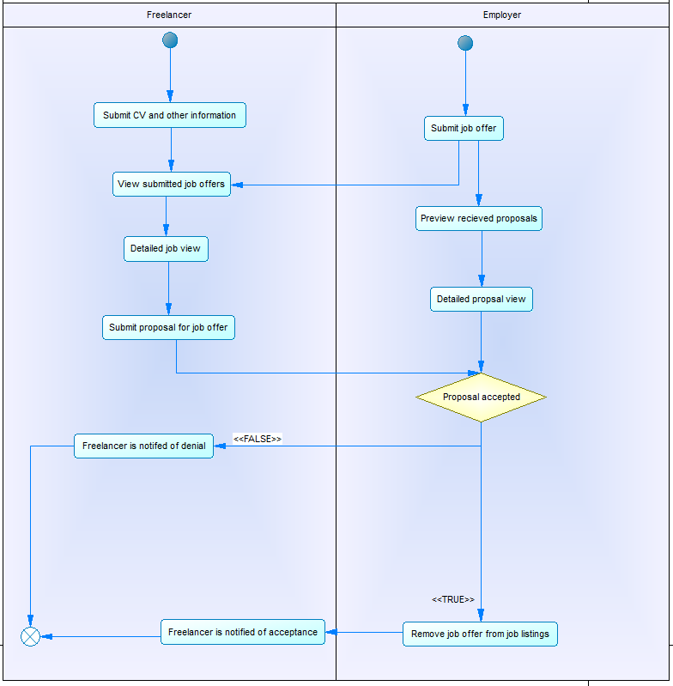

2.Na modelu se vidi kako bi tekao tok razvoja aplikacije. Postojali bi dva korisnika bez koje aplikacija ne bi mogla da funkcionise. Zato bi bilo potrebno da se koristi model vodopoda do nekog trenutka dok se ne dobiju osnovne funkcionalnosti. Zatim bi se nove stvari mogle dodavati uspomoc neke agilne metode. Sve funkcije su navedene na slici iznad.

3. Aplikacija bi se razvijala tako sto na neku odradjenu osnovu mi bi dodavali nove funkcionalnosti koje mogu biti vezane samo za jednog korisnika. To bi se radilo iterativno I svaka nova iteracija bi morala biti testirana pre nego sto se pusti u produkcioni rad. Iteracija mora biti takva da doda novu funkcionalnost a da nijednu staru ne pokvari.

4.Git je tool koji bi koristili za version-control. Opste je prihvatljiv najvise ljudi imaju iskustva tu a I open source su platforme kao sto su github I gitlab pa mi servere mogli da imamo lokalno kako bi uvek bili sigurni za nase podatke.